ettertanke og bøn

25.OKTOBER 2019
Herre, du fordrar at me er ærlege i all vår ferd, og du elskar sanning i hjartedjupet, les me i Salme 51. Me veit at løgna kjem frå djevelen. Du kallar han for løgna sin far. Og det er han. Han lyg om deg, om Bibelen, om historia og om det meste. Hjelp oss å halda fast på dine sanningar i Bibelen, til alltid å undersøka ei sak grundig før me konkluderer, aldri fortelja ting me veit som kan vera til skade for andre menneske, og til aldri å lyga for å beskytta oss sjølve for det som kjennest ubehageleg. Du snakkar om «å vera sanninga tru i kjærleik», og hjelp oss ved din Ande å leva opp til det idealet. Amen!
Gudstensta i overmorgon
Be for Knut Arve som skal tala om det 8.bodet: «Du skal ikkje lyga». Be om at han må få ein bodskap frå Gud å bera fram, og at me som lyttar er mottakelege for Guds ord, og berre syg til oss Guds sanningar og gåver.
Be også for meg som skal leida, at eg får gjera dette på ein måte som løftar gudstenesta.
Be for lovsongsteamet med Ingvild i spissen at dei skal klara seg bra, og om at lovsongen skal tona mot Gud frå djupet av hjarto våre.
Be også for barna at dei skal få noko godt frå Gud.
Det er ein sjanse for at familien frå Bømlo som eg annonserte sist, men som ikkje dukka opp då, kjem på søndag. Be om at det skal skje, og at dei skal finna seg til rette i kyrkjelyden.

Dagens unådde: Hausafolket i Elfenbeinskysten
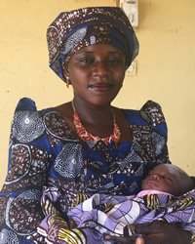
Hausafolket er ei stor folkegruppe på nærare 50 millionar menneske som er spreidde på mange land.
Vel 1 million av dei lever i Elfenbeinskysten. Dei er muslimar, og snakkar hausa, som forøvrig er handelsspråket i dette området.
Herre Jesus Kristus! Du døydde og stod opp også for hausafolket, og du lever for at dei skal kunna tru på deg og få frelse i ditt namn. Og me ber om at det skal skje i vår tid. Me les om at du snart kjem att for å døma levande og døde, og då ønskjer me at hausafolket skal vera rikeleg godt representert i den gjengen som skal stå framfor din kongstol og lovsynga deg for full hals og musikk. Velsign dette flotte folket med alt dei treng for å leva gode liv, og me ber om at det framover skal rettast modige misjonstiltak mot dei slik at din kjærleik berre smeltar hjarto deira, og dei begynner å elska deg som har elska dei først. Amen.
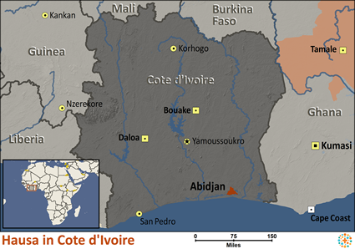

Martyrkyrkja: Åtte kyrkjeleiarar i Sudan for retten
Åtte sudanesiske kyrkjeleiarar står tiltalte for å bryta ei lov som overfører alle kyrkjelege eigedomar til staten. Dei vart arresterte i 2017 då dei nekta å gå med på at kyrkjebygga berre kunne stelast av styresmaktene gjennom ei ny lov som bryt alle andre anstendige lover om rett til eigedom. No er desse mennene til overmål tiltalte for ulovleg okkupasjon av andres eigedom.
Den sudanesiske Kristkyrkja, som desse mennene er leiarar for, er i hovudsak nubisk. Sudan er styrt av arabiske folk, og det er eit element av etnisk diskriminering i denne saka.
Sudan er for tida inne i store endringar reint politisk Den mangeårige diktatoren Omar al Bashir vart avsett i vår, og det kan vera grunn til å tru at dette vil føra til auka religionsfridom i landet.
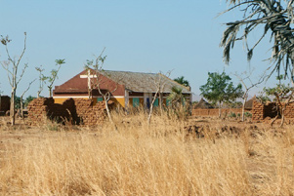
Herre, me ber om at denne saka skal enda godt, at retten skal avvisa klagemåla mot desse åtte kyrkjeleiarane, og at den to år gamle lova vert reversert og annulert.
Styrk desse mennene mektig med din Ande slik at dei står faste i trua, og kan møta klagemåla med uimotståeleg visdom.
Må evangeliet ha framgang i Sudan, og me ber om at dette landet skal få eit demokratisk og menneskevenleg styresett. Amen!
Arne Viste
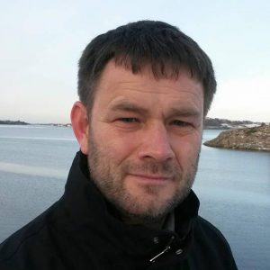
Det er no samla inn over ein halv million kroner til Arne Viste slik at han kan halda fram med rettssaka han kjempar for papirlause flyktningar i Noreg. Det står respekt av den mannen.
Kristkyrkja har sendt eit brev til Justiskommiteen på Stortinget der me ber dei om å fjerna alt i lovverket som forbyr flyktningar å jobba for å forsørga seg. Me likar ikkje at folk som ikkje kan reisa til heimlandet skal måtta leva uverksame i armod og fattigdom, og at me har ein stat som prøver å svelta folk ut av landet, og som straffar dei som vil hjelpa. Sist gong folk i Noreg vart straffa for å gjera godt, var under krigen då nazistane rådde grunnen.
Be om at Arne Viste, familien hans, IMI-kirken og alle andre kyrkjer som no stiller seg bak han skal få styrke og guts til å stå ut dette løpet, om dei enn må gå så langt som å få saka opp for Menneskerettsdomstolen i Strasbourg. Be om at prinsippet om rett til arbeid for alle arbeidsføre vaksne skal bankast fast for all framtid, slik som også Gud har sagt: «I seks dagar skal du arbeida, men den sjuande dagen skal du kvila.» Arbeid er ein guddommeleg rett, ikkje noko mindre enn det.
Malakias 3, 5 er nyttig lesing i denne samanhengen:
«Eg kjem til dykk og held dom.
Eg skundar meg å vera vitne
mot dei som driv med trolldom,
mot dei som bryt ekteskapet,
mot dei som sver falskt,
mot dei som held att løna for dagarbeidaren,
mot dei som undertrykkjer enkjer og farlause
og avviser innflyttaren,
og som ikkje fryktar meg,
seier Herren over hærskarane.»

